Министерство науки и высшего образования Российской Федерации   
ФГБОУ ВО «Северо-Кавказский горно-металлургический институт   
(государственный технологический университет)»

Факультет Информационных технологий и электронной техники

Направление подготовки 09.03.01 «Информатика и вычислительная техника»

Кафедра Компьютерного моделирования и автоматизации проектирования

**ОТЧЕТ**

по ознакомительной практике с 03.07.2023 г. по 30.07.2023 г.

Выполнил: Мильдзихов С.Р.

Группа: ИВб-22-2

Руководитель практики: Дадтеева Алла Максимовна

Оценка, подпись, дата _______________________________________________

Владикавказ, 2023 г.

**Содержание**

**Введение……………………………………………………………………………..2**

**I. Методы и способы решения поставленных задач:**

**1.1.** Microsoft Word **………………………………………………………………..…4**

**1.2.** Microsoft Excel **………………………………………………………….……….5**

**1.3.** Autodesk Inventor **…………………...…………………………………………7**

**II.Индивидуальные задания:**

**2.1.** Задание “Найти производную в Excel”. **….................................................……9**

**2.2.** Microsoft Word (Товарный счет и Объявление). **…………..………………10**

**2.3.** Спроектировать Кувшин при помощи Inventor. **………………….………….12**

**Заключение ……………………………………………………..………………….16**

**Список использованных источников ………………………………………….17**

**Введение**

Целью проведения ознакомительной практики является приобретение первичных профессиональных навыков, практического опыта, закрепление, систематизация и расширение теоретических знаний.

Задачами ознакомительной практики являются:

- использования программных средств обеспечения информационной безопасности в целях защиты важных узлов корпоративной;

- выполнение функциональных обязанностей;

- ведения документации;

- разработка специализированного программного обеспечения.

**I. Методы и способы решения поставленных задач.**

* 1. **Microsoft Word**

**WORD** - это приложение Windows, предназначенное для создания, просмотра, модификации и печати текстовых документов. **WORD** - одна из самых совершенный программ в классе текстовых процессоров, которая предусматривает выполнение сотен операций над текстовой и графической информацией. С помощью WORD можно быстро и с высоким качеством подготовить любой документ - от простой записки до оригинал-макета сложного издания.

WORD дает возможность:

1. выполнение всех традиционные операций над текстом, предусмотренные в современнойкомпьютерной технологии: набор и модификация неформатированной алфавитно-цифровой информации;
2. форматирование символов с применением множества шрифтов разнообразных стилей и размеров;
3. форматирование страниц (включая колонтитулы и сноски);
4. форматирование документа в целом (автоматическое составление оглавления и разнообразных указателей);
5. проверка правописания, подбор синонимов и автоматический перенос слов.

В **WORD** реализованы возможности новейшей технологии связывания и встраивания объектов, которая позволяет включать в документ текстовые фрагменты, таблицы, иллюстрации, подготовленные в других приложениях Windows . Встроенные объекты можно редактировать средствами этих приложений.

**WORD** - одна из первых общедоступных программ, которая позволяет выполнять многие операции верстки, свойственные профессиональным издательским системам, и готовить полноценные оригинал-макеты для последующего тиражирования в типографии.

**WORD** - это уникальная коллекция оригинальных технологических решений, которые превращают нудную и кропотливую работу по отделке текста иногда в увлекательное но иногда даже в успокаивающее занятие.

**1.2. Microsoft Excel**

**Excel** является прикладной программой, предназначенной для работы в среде Windows с электронными таблицами. Электронная таблица – самая распространенная и мощная технология для профессиональной работы с данными. Программные продукты, созданные для управления электронной таблицей, какой является **Excel**, называют табличными процессорами. Электронные таблицы, или табличные процессоры, представляют собой программу создания, хранения и обработки прямоугольных массивов информации.

Обработка данных включает в себя:

• проведение различных вычислений с использованием функций и формул;

• построение графиков и диаграмм;

• получение выборки данных, удовлетворяющих определенным критериям;

• решение задач оптимизации;

• исследование влияния разных факторов на данные;

• статистический анализ данных.

Любая электронная таблица состоит из вертикальных колонок и горизонтальных строк. Место пересечения столбца и строки образует ячейку электронной таблицы. Ячейка – это основной объект электронной таблицы. В ячейке могут храниться данные разных типов: числа, даты, текст, формулы. Каждая ячейка таблицы имеет свой собственный адрес. Адрес ячейки – это обозначение столбца и номера строки, на пересечении которых находится ячейка. Пакет **Excel** позволяет работать с различными типами объектов, основной из них – таблица. В электронной таблице можно работать как с отдельными ячейками, так и с диапазоном (блоком) ячеек, состоящим из нескольких строк или столбцов. Адрес блока ячеек задается указанием первой и последней его ячеек, между которыми ставится двоеточие.

В каждую ячейку возможно ввести данные одного из следующих видов:

* **символьные** (имеют описательный характер, включают алфавитные, числовые и специальные символы). Пример**:** «Список сотрудников»;
* **числовые**(не содержат алфавитные и специальные символы), с ними производятся математические операции. Пример: 100, 12,09;
* **формулы** (может включать ряд арифметических, логических и прочих действий), в ячейке отражается результат вычислений. Каждая формула должна начинаться со знака равенства (=). Пример: =(A4+B12)/2, в ячейке будет отражен результат вычислений над числами, находящимися в ячейках A4 и B12;
* **функции –**стандартные формулы (представляют программу с уникальным именем, для которых необходимо задать значения аргументов). Каждая функция состоит из следующих элементов: знак*равенства (=), название функции, аргумента,*показывающего адреса ячеек тех величин, с которыми будет работать функция. **Пример:=**СРЗНАЧ (A1:A7);
* **даты –** дата и время вводятся в ячейки как числа. Пример: 22.04.04

Электронные таблицы нашли широкое применение не только в экономических и бухгалтерских расчетах. Сфера применения их значительно шире. Основное достоинство электронных таблиц заключается именно в простоте использования средств обработки данных.

В настоящее время известно много таких программ: Microsoft Excel, Lotus, QuattroPro, SuperCalc, Multiplan и ряд других. Особенностью программ этого типа является то, что в них структурирование информации производится непосредственно на этапе ввода данных, т.к. они привязываются к структурным элементам таблиц – ячейкам. Главное их достоинство – возможность мгновенного пересчета всех данных, связанных с формульными зависимостями при изменении значения любого операнда.

**1.3. Autodesk Inventor**

**Autodesk Inventor**  — система трёхмерного твердотельного и поверхностного параметрического проектирования (САПР) компании Autodesk, предназначенная для создания цифровых прототипов промышленных изделий. Инструменты Inventor обеспечивают полный цикл проектирования и создания конструкторской документации:

* 2D-/3D-моделирование;
* создание изделий из листового материала и получение их разверток;
* разработка электрических и трубопроводных систем;
* проектирование оснастки для литья пластмассовых изделий;
* динамическое моделирование;
* параметрический расчет напряженно-деформированного состояния деталей и сборок;
* визуализация изделий.

Можно привести следующие основные показатели, позволяющие считать Autodesk Inventor наиболее передовой САПР:

1. Возможность значительно сократить цикл разработки модели конструкции.
2. Наличие возможности совместной работы над проектом всего коллектива разработчиков, в том числе и специалистов, которые находятся на значительном удалении друг от друга.
3. Наличие возможности ввода пользовательских примитивов в параметрической форме, что позволяет выполнять их последующее повторное использование.
4. Возможность доступа к трехмерной модели конструкции не только для проектировщиков, но и для каждого пользователя, задействованного в работе над проектом.

Наличие адаптивного конструирования в Autodesk Inventor позволяет при формировании модели конструкции из различных узлов и сборок реализовать процедуру, обеспечивающую их строгую взаимосвязь друг с другом для последующей точной сборки общей конструкции в целом. Модель пользователя предоставляет возможность разработки конструкции узлов и механизмов вне зависимости от конфигурации конструкции, ее параметров или размеров. Это может быть осуществлено за счет определения критериев сборки деталей. Определение соответствия основано на том, каким образом узлы и детали должны быть расположены в сборках. Причем в автоматическом режиме должны определяться размеры и пространственное местоположение деталей. Данный революционный подход в осуществлении технологии моделирования существенно превзошел стандартные параметрические или вариационные модели в том, что он предоставляет возможность непосредственной установки взаимных связей между компонентами в сборочных единицах вне зависимости от порядка и времени их формирования. С возникновением технологии адаптивного конструирования, которая реализована в Autodesk Inventor, отпала необходимость с высокой точностью выполнять прорисовку всех компонентов конструкции каждой детали. Их конфигурация может определяться прямо в сборках на базе того, как отдельные детали должны стыковаться друг с другом.

К числу достоинств Autodesk Inventor необходимо отнести следующие аспекты:

* **Большой функционал.** Autodesk Inventor предоставляет широкий набор инструментов для трехмерного моделирования и создания технических чертежей. Это позволяет создавать сложные и точные модели, которые легко передавать на производство.
* **Простота использования.** Autodesk Inventor имеет интуитивно понятный интерфейс, который легко освоить даже для новичков в области 3D-моделирования. Кроме того, программа имеет множество видеоуроков и обучающих материалов.
* **Интеграция с другими продуктами Autodesk.** Autodesk Inventor легко интегрируется с другими продуктами компании, такими как AutoCAD, что позволяет работать более эффективно и ускоряет процесс проектирования.
* **Анализ и оптимизация.** Autodesk Inventor позволяет проводить анализ и оптимизацию работы созданных конструкций, что позволяет снизить риски при производстве и улучшить качество изделий.
* **Возможность создания анимаций.** Autodesk Inventor позволяет создавать анимации работы механизмов, что позволяет проектировщикам лучше понимать, как будет работать конструкция в реальности.

Autodesk Inventor также способен поддерживать стандартный параметрический метод моделирования, который, как правило, используется в настоящее время. При его применении взаимные связи между компонентами конструкции должны устанавливаться за счет решения уравнений для размерных цепочек соответствующих взаимосвязанных фрагментов данных компонентов.

Причем Autodesk Inventor может отойти от чисто параметрического подхода к конструированию за счет применения метода прямой вставки и подгонки компонентов, именуемого методом адаптивной сборки. При его применении следует просто определить те поверхности, которые соединены вместе или могут взаимодействовать друг с другом.

Итак, Autodesk Inventor — это мощный инструмент, который может помочь вам в ваших проектах, от простого концептуального проектирования до создания сложной сборки и детальной технической документации. Его гибкость, мощность и объединение с другими продуктами Autodesk делают его удобным для любого инженера или дизайнера.

**II. Индивидуальные задания.**

**2.1. Задание “Найти производную в Excel”.**

Найти производную функции Y= 4х2 - 4x + 6 в точке x=2.

Заметим, что производная приведенной функции в точке x=2, вычисленная аналитическим методом, равна 12 – это значение нам понадобится для проверки результата, полученного путем вычисления численным методом в электронной таблице. Из математического анализа известно: выражение для вычисления производной функции одной переменной в точке x, имеет вид:

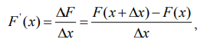где Δx – очень малая конечная величина. То есть вместо выражения ∆х можно взять достаточно маленькое число, например 0,00001.

Решение.

1. Вводим в ячейку B1 рабочего листа заданное значение аргумента, равное 2, в другой ячейке - B2 укажем достаточно малое приращение аргумента – например 0,00001, в ячейке В3 вычисляем сумму В3=В1+В2.
2. В ячейку D2 вводим формулу для вычисления производной: =((4*B3^2- 4*B3+6)-(4*B1^2-4*B1+6))/B2.
3. После нажатия клавиши Enter получаем результат вычисления 12,00004.

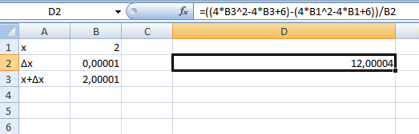

**2.2.** **Microsoft Word (Отчет о розничной продаже).**

**Отчет о розничной продаже**

1. Выделить Счет № 123 от 14.08.2008, Формат/ Границы и заливка.
2. Вставить таблицу Таблица/ Вставить/ Таблица, число столбцов: 5, число строк: 7, Автоподбор ширины столбцов/ Постоянная: Авто/ OK.
3. Заполнить таблицу кроме ячеек E2-E7.
4. Выделить Количество, Таблица/Свойства таблицы/Ячейка/ Вертикальное выравнивание/По центру/OK. Аналогично отформатировать Цена, Сумма.
5. В ячейку E2 вставить формулу Таблица/ Формула: =PRODUCT(C2;D2).
6. Аналогично заполнить ячейки E3-E6, используя =PRODUCT(C3;D3),…
7. В ячейку E7 вставить формулу Таблица/ Формула: =SUM(ABOVE).

**Результат:**

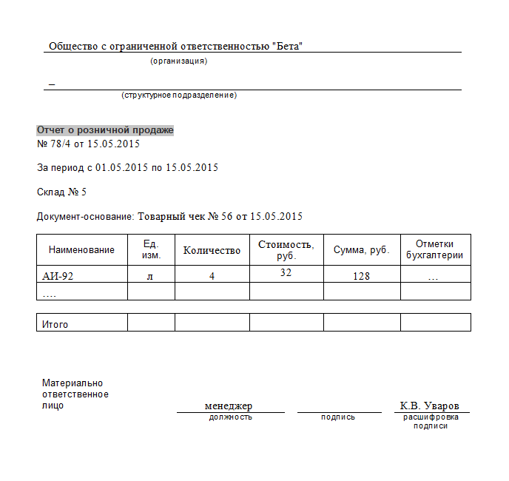

**2.3.** **Спроектировать компьютерную мышь при помощи Inventor.**

Первая часть довольно проста, после некоторых базовых набросков мы начнем нашу работу, используя инструмент "Выдавливание" с командой "Угол конусности". Затем для завершения компонента будут применены два элемента экструдированного выреза.

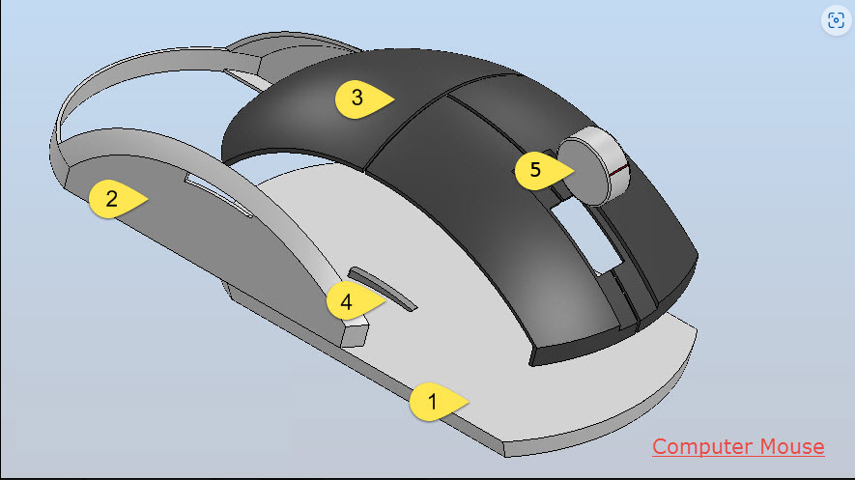

Затем первый компонент будет помещен в сборку, а следующий компонент будет создан в контексте первой части. Позже будут созданы несколько эскизов на разных плоскостях, а для формирования дизайна будет использован элемент лофта. Затем для выдалбливания детали будет применен элемент оболочки. Будут созданы некоторые пользовательские рабочие плоскости, которые будут использоваться в качестве инструмента обрезки и разделения. На этом этапе мы сохраним копию текущей детали, используя команду Make Part. В этом разделе руководства очень профессионально показано применение инструмента Split tool. Позже также будут созданы некоторые поверхности, которые будут использоваться в качестве инструмента обрезки в вышеупомянутой функции. В конце концов все оставшиеся тела будут объединены. Снова будет применена некоторая функция экструдированного кроя для создания отверстий для боковых пуговиц.

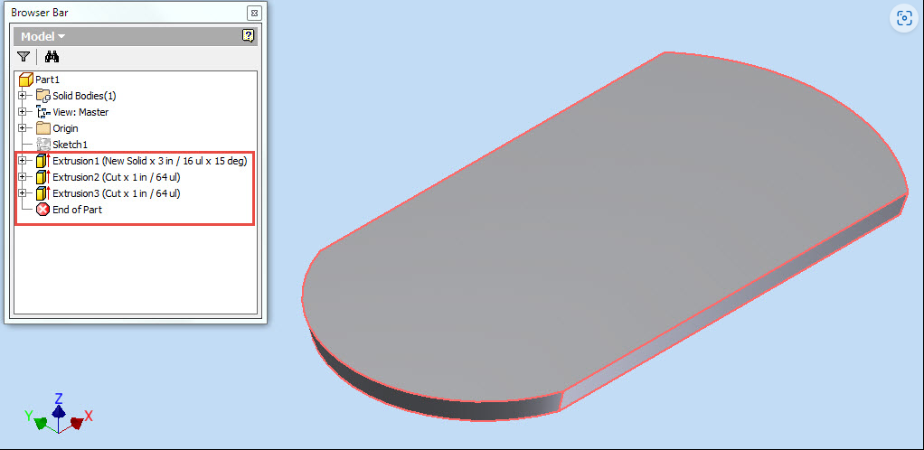

Затем мы поместим ранее сохраненную деталь в сборку и изменим ее в соответствии с нашим дизайном. Для завершения модели будут применены элементы обрезки того же типа и другие инструменты твердотельного моделирования.

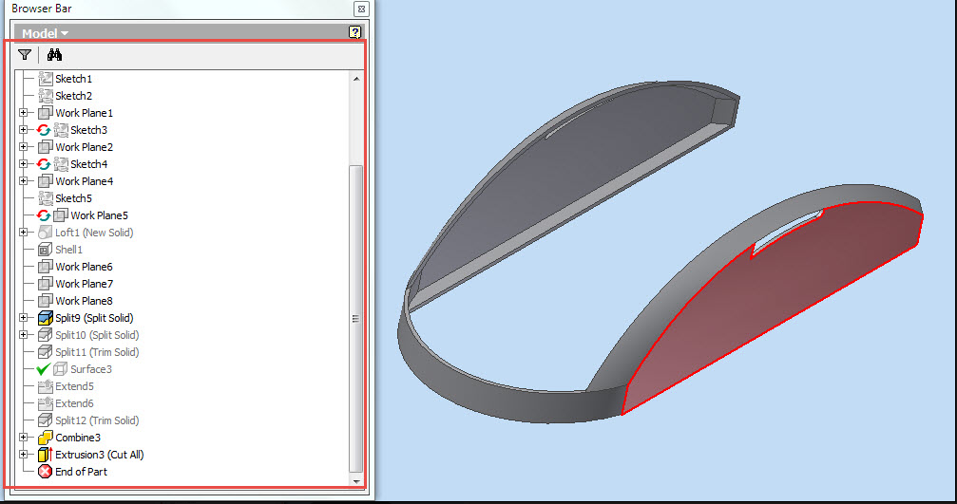

**Результат:**

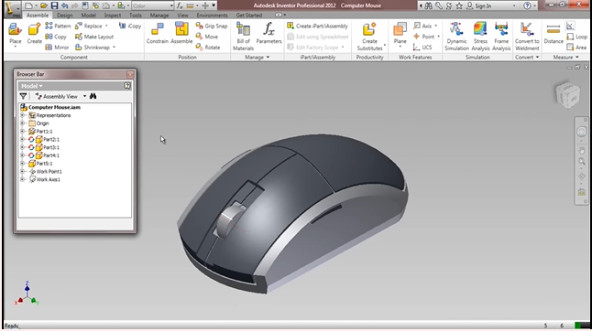

**Заключение**

За период ознакомительной практики, проходившей в стенах нашего вуза с 03.07.2023 г. по 30.07.2023 г. были закреплены теоретические знания и практические навыки по применению трёх программ: Microsoft Word, Microsoft Excel, Autodesk Inventor.

Освоила возможности текстового процессора Microsoft Word для создания различной документации и рекламы.

Изучила функциональные возможности электронных таблиц Microsoft Excel для решения прикладных задач.

Освоила программу Autodesk Inventor для проектирования 3D-моделей на основе их параметров.

**Список использованных источников**

1. <https://infourok.ru/kratkiy-konspekt-k-uroku-tekstoviy-redaktor-ord-2916586.html> - Текстовый редактор WORD.
2. <https://portal.tpu.ru/SHARED/m/MARTYNOVYAA/study_work/ktit/labs/Теория%20Excel_0.pdf> - Общая характеристика EXCEL.
3. <https://studfile.net/preview/3103417/> - MICROSOFT EXCEL.
4. <https://spravochnick.ru/informatika/sistema_proektirovaniya_inventor/>

- Система проектирования Inventor.